Команда молодости нашей- четверть века на страже конкуренции! 2 декабря состоялось расширенное юбилейное заседание Общественного совета ветеранов Карельского УФАС России.

2 декабря состоялось расширенное заседание Общественного совета ветеранов Карельского УФАС России, посвященное 25-летию образования Карельского Управления Федеральной антимонопольной службы.
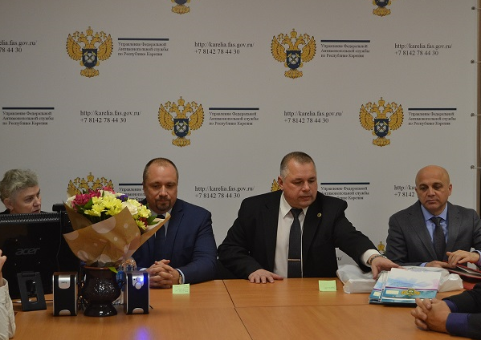
Мероприятие прошло в формате традиционной ежегодной встречи сотрудников Управления с ветеранами ведомства.
В праздничном заседании Совета приняли участие:
Председатель Правительства Республики Карелия Савельев Ю.В.
Председатель Законодательного Собрания Республики Карелия Шандалович Э.В.
Открыл торжественное заседание Совета ветеранов руководитель Карельского УФАС России Артур Пряхин.
Он поздравил всех присутствующих с четверть вековым юбилеем регионального конкурентного ведомства, рассказал об истории территориального антимонопольного органа, о современных функциях и задачах, деятельности и полномочиях на современном этапе, о перспективах дальнейшего развития.
Артур Пряхин поблагодарил старших и опытных коллег за службу и попросил принимать участие в развитии антимонопольной деятельности впредь.
Присутствующие с интересом ознакомились с юбилейным роликом, музыкальным и символичным оформлением для него послужила известная песня в исполнении Людмилы Гурченко «Команда молодости нашей». посвященным славной дате в истории Управления.
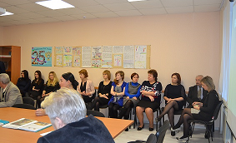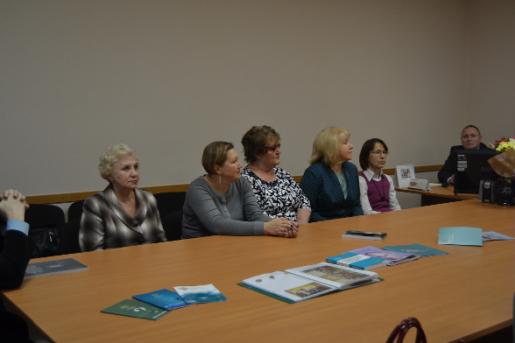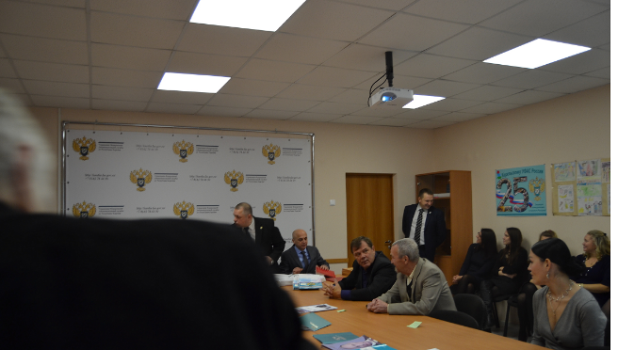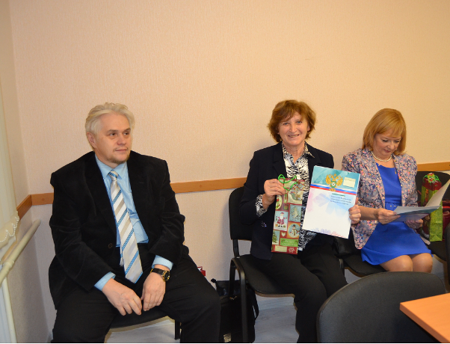
«Деятельность нашей службы направлена на решение задач в достижении здоровой конкуренции и свободного предпринимательства. Работа Карельского УФАС России по достоинству оценена: ряд сотрудников награждены Благодарностью руководителя ФАС России за большой вклад в проведении государственной политики в области развития конкуренции, предупреждения, ограничения и пресечения монополистической деятельности и добросовестный труд, Благодарственными письмами Главы Республики Карелия, Законодательного собрания, Уполномоченного по защите прав предпринимателя ,за большой вклад в проведение государственной политики в области развития конкуренции, предупреждения, ограничения и пресечения монополистической деятельности на территории республики Карелия»- отметил руководитель регионального конкурентного ведомства.
В рамках праздничного мероприятия выступил председатель Законодательного Собрания Республики Карелия - Элиссан Шандалович.
Он поздравил гостей с юбилейной датой -25- летием со дня образования Карельского УФАС России.
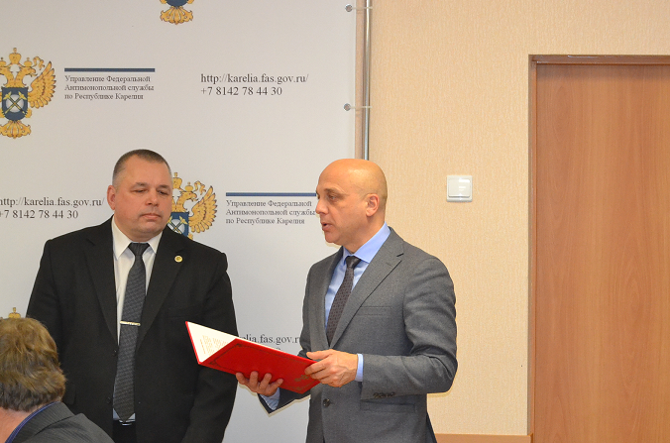
«Поздравляю, Артур Борисович, Вас и весь ваш коллектив с юбилеем Службы и желаю новых успехов в работе по защите конкуренции на территории Республика Карелия!»,- сказал Эллисан Шандалович – «Уверен, что сотрудники регионального конкурентного ведомства продолжат на высоком уровне выполнять свои обязанности».
Председатель Правительства Республики Карелия- Юрий Савельев выступил с поздравительной речью:
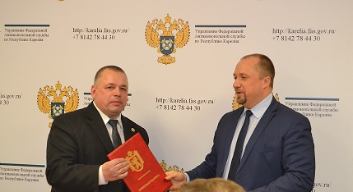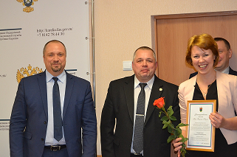
«Уважаемые сотрудники и ветераны антимонопольных органов!
Поздравляю Вас с праздником – 25-летием со дня образования антимонопольного органа на территории Республики Карелия .
На протяжении всего периода своей деятельности антимонопольные органы ответственно, на высоком профессиональном уровне исполняют свои полномочия по контролю соблюдения антимонопольного законодательства, законодательства в сфере деятельности субъектов естественных монополий, в сфере рекламы и госзакупок».
На юбилейном заседании были отмечены наградами за успехи в службе целый ряд сотрудников Управления.
Затем слово для выступления было предоставлено председателю Общественного совета ветеранов при карельском УФАС России Нине Швец, которая поздравила со знаменательной датой -25-летием со дня образования Карельского УФАС России.
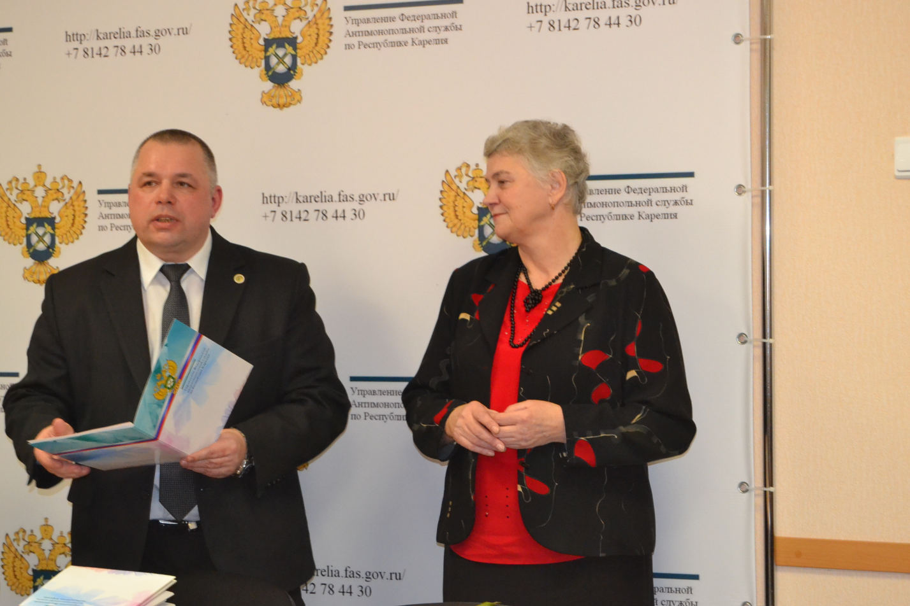
Она рассказала историю создания в республике антимонопольного ведомства, о том какие трудности были при рассмотрении первых антимонопольных вопросов и дел о нарушении антимонопольного законодательства.
После официальной части и поздравления гости сделали коллективную фотографию на память и приступили к праздничному дружескому застолью, где чашки с чаем были подняты после произнесения Ниной Швец тоста : «За мир, за дружбу, за антимонопольную службу!»
За чаепитием в адрес ветеранов прозвучали поздравления и слова благодарности.
Доброжелательная и теплая обстановка расположила ветеранов на воспоминания наиболее ярких и интересных событий их работы в антимонопольных органах.
«Все вместе мы твердо уверены - кто не помнит прошлого, у того нет будущего : «Эту доброю традицию-собираться вместе в стенах нашего родного Управления мы, безусловно, будем продолжать»-сказал в завершении руководитель Карельского УФАС России Артур Пряхин.

